AĞ KURULUMU
NetProxy programı ile bilgisayarlarınızı birbirine bağlamak için, bağlantı yapacağınız bilgisayarlar arasynda bir ağ kurmanız gerekir. Ağ kurma işlemini burada adım adım anlatmaya çalışacağım. Donanımınızda ağa bağlayacağınız her bilgisayar için ethernet kartlarının takılı, tüm ethernet sürücülerinin yüklenmiş olmasına dikkat etmelisiniz. Bu işlemi yaptıktan sonra 8 li veya 16 lı hub kullanıp; bu hub üzerinden UTP kablo ile ana makinanızı (server) ve bu ana makinaya bağlı makinalarınızın (client, istemci) bağlantılarını sağlamalısınız....
Bu şekilde hub kullanarak ana makina ve istemci makinalar arasında data alışverişini sağlayacak bir sistem kurmuş oldunuz...Artık geriye kalan Ana Makina ve İstemci makinalar için ağ ayarlarını gerçekleştirmek.
ANA MAKİNA İÇİN:
Modeminizin takılı olduğu, internete erişim yaptığınız makinanızda ethernet kartınızın ve dial-up çıkış yapmanız için gerekli sürücülerinizin yüklü olduğunu varsayarak; ağ ayarlarımıza geçebiliriz artık. İlk önce denetim masasından ağ seçeneğini tıklayın. Açılan diyalog kutusunun Yapılandırma bölümünde Ekle butonunu kullanarak aşağıdaki şekillerde gösterildiği gibi TCP/IP, IPX/SPX, NETBEUI protokollerini yükleyin. Ayrıca Client for Microsoft Networks ile Client for Netware Network sürücülerinide yüklemeyi unutmayın.
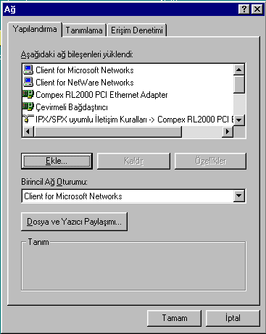 | Bu işlemler gerçekleştirildikten sonra Dosya ve yazıcı paylaşımı butonunu tıklayıp dosya ve yazıcı paylaşımını diğer kullanıcılara serbest hale getirin. Tanımlama bölümünde ise Ana makinaya bir bilgisayar ismi ve çalışma grubu adı vermelisiniz. Bu çalışma grubu ismi ise ana makina ve istemci makinalarda aynı olmalı, buna özellikle dikkat edin. Bu diyalog kutusu aşağıda belirtilmiştir.

Yandaki şekilde görüldüğü gibi, Bilgisayar adı ve Çalışma grubunu tanımlayın... Erişim denetiminde ise herhangi bir ayarlama yapmanıza gerek yok... Şimdi sıra TCP/IP özelliklerinin ayarlanmasına geldi.. Bunun için Yapılandırma bölümünde TCP/IP ve ethernet kartınızın yazılı olduğu ağ bileşenine çift tıklayarak aşağıdaki diyalog kutusunu elde edin. | 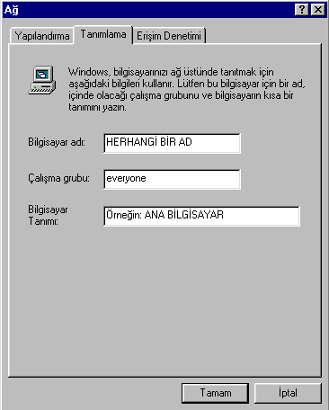

TCP/IP özellikleri diyalog kutusunda IP Adersi bölümünde Bir IP adresi belirt radyo düğmesini aktif hale getirin. Bu işlemden sonra ise Ip adresini 192.168.0.1, alt ağ maskesini ise 255.255.255.0 olarak girin. Artık ana makinanızın IP adresi 192.168.0.1 oldu.

Yine aynı diyalog kutusunda DNS yapılandırması sekmesini seçip DNS i devreye sok radyo düğmesini aktif hale getirin. Ana makine ismini şekildeki gibi Gateway girip, etki alanını boş bırakın. DNS Sunucusu arama düzeninde ise servis aldığınız servis sağlayıcısının IP numarasını girmeniz gerekir. Ancak bu şekilde diğer makinaları internet erişimine dahil edebilirsiniz....Servis sağlayıcınızın IP adresini öğrenmek için benden mail ile yardım alabilirsiniz.  131.107.1.7 nolu IP adresinide bu listeye eklemeyi ihmal etmeyin. | 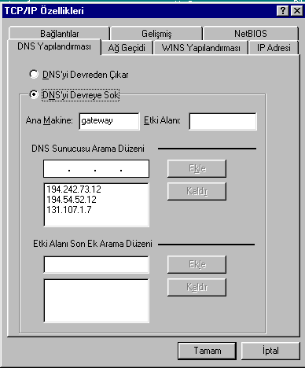

İSTEMCİ MAKİNALAR İÇİN:
İstemci makinalarda gerçekleştireceğiniz ayarlar ana makina için yaptığınız ayarlara hemen hemen benziyor. Tek fark tüm işlemlerin tek tek aynı şekilde gerçekleştirildikten sonra her istemci makina için ayrı ayrı IP numaraları verilmesi...Örneğin ana makinanın IP si 192.168.0.1 idi; buna göre sırasıyla istemci makinaların IP leri 192.168.0.2, 192.168.0.3, 192.168.0.4.... 254 şeklinde gitmeli. Dikkat etmeniz gereken diğer husus ise istemci makinaların DNS Sunucusu arama düzeni kısmına ana makinanın IP sini girmeniz gerektiğidir. Yani istemci makinalarda DNS Sunucusu arama düzeni 192.168.0.1 olmalıdır. Buraya çok dikkat edin.
INTERNET EXPLORER VE NESTCAPE İÇİN AYARLAR:
İstemci makinalarda Internet te sörf yapabilmeniz için kullandığınız browserlarda ufak değişiklikler olması gerekli. Bu değişiklikler aşağıda gösterilmiştir. Ana makinalarda böyle bir ayar söz konusu değildir.
NESTCAPE İÇİN:
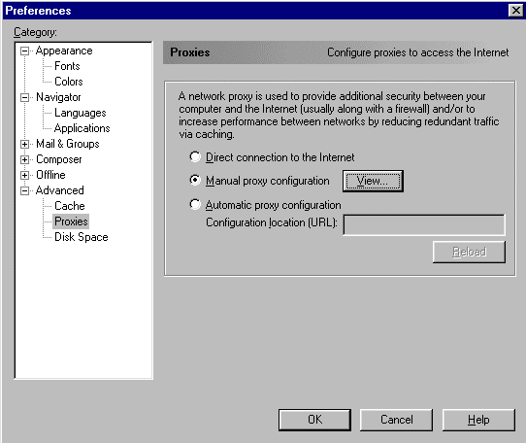
Nestcape de Edit menüsünden Preferencesi seçin... Karşınıza gelen diyalog kutusunda soldaki seçeneklerden Advanced in altındaki proxies seçeneğini aktif duruma getirin. Bu durumda şekildeki görüntü elde edilecektir. Burada Manual proxy configuration radyo düşmesini aktif hale getirerek View butonunu clickleyin. Elde edeceğiniz Görüntü aşağıdaki gibi olacaktır.
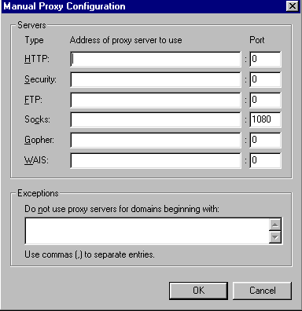
Burada Address of proxy server to use kısmına (HTTP: bölümü için) 192.168.0.1 IP numarasını girmelisiniz. Port ise 8080 olmalı. Aynı işlemi Socks bölümü içinde gerçekleştirin, yanlız burada port şekilde görüldüğü gibi 1080 olmalı. İşte Netscape için proxy ayarları bu kadar.
INTERNET EXPLORER İÇİN:
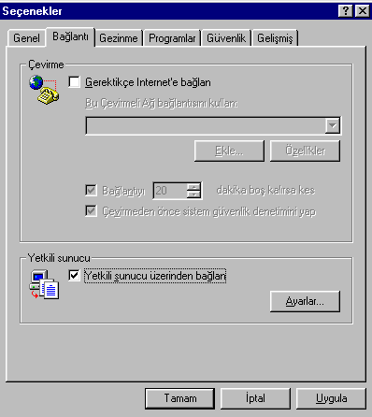
Internet Explorerda Görünüm menüsünden seçenekleri seçin. Karşınıza gelen diyalog kutusunda üstte görüldüğü gibi Bağlantı sekmesine geçin ve Burada Yetkili Sunucu Üzerinden Bağlan seçeneğini aktif duruma getirin. Daha sonra Ayarlar butonuna klikleyerek aşağıdaki diyalog kutusuna geçiş yapın.
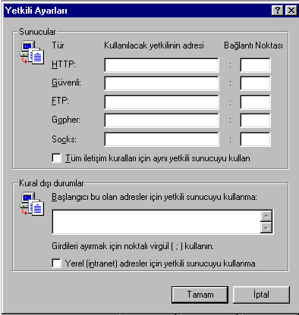
Burada da Nestcape de olduğu gibi Kullanılacak yetkilinin adresi kısmına (HTTP: bölümü için) 192.168.0.1 IP numarasını girmelisiniz. Port ise 8080 olmalı. Aynı işlemi Socks bölümü içinde gerçekleştirin, yanlız burada port 1080 olmalı. İşte Explorer için proxy ayarlarıda bu kadar.

